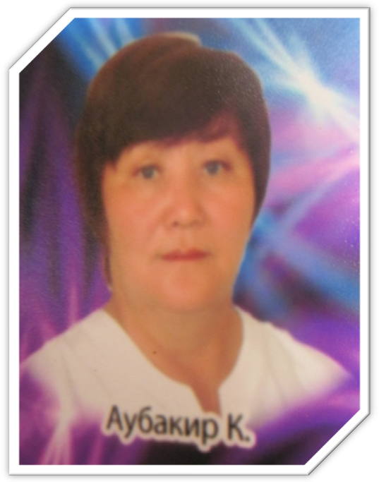
Ақмола облысы
Еңбекшілдер ауданы
Донской орта мектебі
Бастауыш сынып мұғалімі
Аубакир Кумисай

Сабақ жүргізген мұғалімнің аты-жөні | Мұғалімнің аты-жөні  Аубакир Кумисай | 3 «а» сыныбы  Оқушының саны -9 |  | Ақмола облысы  Еңбекшілдер ауданы  Донкой орта мектебі
Сабақтың атауы | Өтілген материалды бекіту
Сілтеме | «Математика» 3-сынып Алматыкітап 2014 жыл  Авторлары: Ә.Б Ақпаева, Л.А Лебедева.  Internet желісі Bilim.kz сайты  Сабақтың мақсаты: Көбейту кестесін еске түсіру, амалдарды дұрыс орындап, теңдеу шешуге, есептің шартын дұрыс құрып шығаруға дағдыландыру..
Мақсаты
Міндеттері | 1. Оқушылардың қызығушылығын ояту  2.Оқушылардың білімін нығайту  3.Оқушылардың өздерін –өздері оқыту арқылы білімберуге ықпал жасау, сыни тұрғыдан ойлау процестері арқылы әр баланы қамтуға жағдай жасау.  4. Сабаққа белгілі бір ой қорытындылар жасау.
Күтілетін нәтиже | Көбейту кестесін еске түсіріп, амалдарды дұрыс орындап, теңдеу шешу, тест орындау, есептің шартын дұрыс құруын қалыптастыру.  Оқушылардың жеке, жұппен, топпен жұмыс істеу дағдыларын жетілдіру. Өзіндік ой түйіндеу біліктерін қалыптастыру.
Мақсатқа жету жолындағы қолданылатын әдіс-тәсілдер | Ауызша кері байланыс, сұрақ - жауап, көрнекілік, түсіндіру, сыни тұрғыдан ойлау, қалыптастырушы бағалау.
Жұмыс жүргізу формасы | Қимыл-қозғалыс ойыны, топтық жұмыс, жеке жұмыс, ұжымдық жұмыс, жұппен жұмыс.
Психологиялық ахуал | Ашық болсын күніміз,  Жарқын болсын жүзіміз.  Жақсы оқушы болайық,  4 пен 5-ке оқып біз. |  |  | Оқушылар шеңберде жиналып, мұғаліммен бірге бүгінгі сабаққа сәттілік тілейді.
Оқушыларды топқа бөлу | Геометриялық фигуралар арқылы сынып оқушылары 2 топқа бөлінеді.  І топ: Шаршылар тобы  ІІ топ: Тіктөрбұрыштылар тобы  «Алтын ереже» топтың ережесін құру. |  |  | Топқа бөлінеді. Топтың ережесін құрып, тақтаға іліп қояды.
Қызығушылықты ояту | - Қазір қандай сабақ?  - Математика сабағы.  Математика – ғалымдар патшасы. Абай  Математика керек әр күнге,  Математика қажет өмірде.  Математиканы оқимыз,  Миымызға тоқимыз. |  |  | Жаңа сабаққа деген қызығушылықтары оянып,ерекше ынтамен кіріседі.
Мағынаны тану | Зейінділік ойындар:  Балалар қағазға 5 секунд қарап, жатқа математикалық символдарды ретімен жазып шығу керек.
  + : ) Р ?
  СМ S - 1 Х
Көбейту кестесін қайталау | «Сатып алу» ойыны арқылы екі топтың оқушылары бір-бірінен көбейту кестесін сұрап, бағалайды. 2-9 көбейту кестесін жатқа айтады.  Оқушылар жұппен жұмыс жасайды.
«Кім тапқыр» ойыны  Өткенді қайталау | Логикалық есептер  1. Менің атым Медет Менің тәтемнің бір ғана інісі бар. Менің тәтемнің інісінің аты кім? Жауабы: Медет  2. Термометр аяз болғасын – үш градус көрсетіп тұр. Осындай екі термометр неше градус көрсетеді? Жауабы: үш  3. Бөлмедегі әр бұрышта бір мысықтан және оған қарама-қарсы үш мысықтан отырса, бөлмеде неше мысық бар?Жауабы: 4 мысық  4. Үстел үстінде үш стакан шие тұр. Марат бір стакан шиені жеп қойды. Неше стакан қалды? Жауабы: үш стакан  5. Көшеде екі әкесі, екі баласы, және атасы немересімен қыдырып жүр. Көшеде неше адам жүр? Жауабы: үшеу  6. Екі бала шахматты екі сағат ойнады. Олардың әрқайсысы неше сағат ойлады? Жауабы: екі сағат  7. Допты лақтырғанда, доп сол ізімен кері қайту үшін оны қалай лақтыру керек? Жауабы: жоғары  8. Қараңғы бөлмеде майшам мен керосин лампасы бар. Бірінші не жағасыз? Жауабы: шырпы.  Тест  1-нұсқа  1. Өрнекті шығар: 90·6=?  А) 480 В)540 С) 560 Д) 504  2. Есепте: (28 дм + 5 дм)·3=?  А) 33 дм В) 99 дм С) 15 дм Д) 84 дм  3.Қандай сан 5-тен 8 есе көп болады?  А) 13 В) 3 С) 40 Д) 48  4.Бөлінгіші – 18, бөліндісі – 9. Бөлгішті тап.  А) 162 В) 92 С) 3 Д) 2  5.Бір күнтізбе 25 теңге тұрады. Осындай 4 күнтізбе қанша тұрады?  А) 100 тг В) 80 тг С) 820 тг Д) 75 тг  6.Қалдықпен бөлуді орынды: 19:3=?(қалд. ?)  А) 5 (қалд. 4) В) 7 (қалд. 0) С) 6 (қалд. 1) Д) 3 (қалд. 3)  2-нұсқа  1. 1000 санынан 780 саны қаншаға кем?  А) 220 В) 320 С) 202 Д) 302  2. Есепте: 320·3=?  А) 360 В) 960 С) 306 Д) 906  3.Салыстыр: 102·2*205  А) < В) > С) = Д) жауабы жоқ  4.Қандай санды 7-ге бөлгенде 8 шығады?  А) 63 В) 54 С) 56 Д) 42  5. Айжанда 1000 теңгесі болды. Ол дүкеннен 423 тг-ден 2 кітап алды. Айжанда қанша ақша қалды?  А) 154 тг С) 415 тг В) 514 тг Д) 541 тг  6. Тиісті санды тауып, орнына қой:  96 мин= сағ мин  А) 2 сағ 6 мин В)1 сағ 36 мин С) 2 сағ 36 мин Д) 1 сағ 6 мин |  |  | Оқушылартез ойланып, жылдам жауап береді.  Оқушылар өз беттерімен орындап, бірін-бірі бағалайды.  Критерий:  Әр дұрыс жауап 1 ұпайдан  6 ұпай –«5»  4-5ұпай –«4»  3 ұпай- «3»  1-2 ұпай «2»
Оқулықпен жұмыс | 1.Амалдарды орында.  І топ: 150+(893-154*5)  ІІ топ: (300-56)+492:4  2.Теңдеулерді шеш.  І топ: 60*Х=900-660  ІІ топ: 90+а=984:2  3.Есепті шығар. Бір оқушы тақтаға шығарады.  Асханаға әрқайсысында 24 килограмнан 2 жәшік қияр және 30 килограмнан 3 жәшік қызанақ әкелінді. Асханаға барлығы неше килограмм көкөніс әкелінді? Жауабы: 138кг
Сергіту сәті | Қамажай музыка ойналады.  «Шаш өру» ойынын ойнату.  Мұғалім ойынның шартын түсіндіреді. Әр топ 3-3-тен маталарды алады. 1 минутта шаш өреді. Дұрыс өрілуін қадағалайды. Соңында ұзындығын өлшеп, орын иелендіреді. |  | Оқушылар арнайы дайындалған үш түрлі матадан шаш өреді. 2 топ жарысады.
Практикалық жұмыс | «Мозайка» арқылы тіктөртбұрыш пен шаршыны құрастырып, ауданы мен периметрін табады. Ауданды және периметрді қалай табамыз? |  | Топпен жұмыс.  Оқушылар құрастырып, ауданы мен периметрін бірлесіп отырып табады. Ережесін айтады.Әр топтан бір оқушы қорғайды.
Ой толғаныс | 1-топ:  «Венн диаграмма» арқылы  Тіктөртбұрыш пен шаршыны салыстырады.  2-топ: «Синквейн» әдісі арқылы «Геометриялық фигуралар»  тақырыбына 5 жолды өлең құрастырады. |  | Оқушылар топпен жұмыс жасайды.
Өздік жұмыс | Қима қағаз беріліп, баған түрінде амалдарды орындайды.  1 және 2 нұсқа беріледі.  1.Баған түрінде жазып, есепте.  213*2 311*2 448:4 562:2  2.Баған түрінде жазып, есепте.  32*2 123*2 96:3 482:2 |  | Оқушылар өз беттерімен жұмыс жасайды.  Мұғалім тексереді.
Бағалау | Бағалау парақшасы беріледі.  Аты-жөні---------------------------- |  | Әр оқушыға бағалау парақшасы таратылып беріледі. Өздерін бағалайды.
  Көбей-  ту  кестесі | Тест | Оқулықпен жұмыс | Өздік жұмыс | Топпен жұмыс | Мұғалімнің бағалауы
Рефлексия | «Бағдаршам» арқылы  + не түсіндіңіз?  - не түсініксіз?  ? сұрағыңыз  Түрлі-түсті стикер таратылады. |  | Оқушылар стикерге жазып, «Дана ағашына» жапсырады
Үйге тапсырма | 169-бет №9 Көбейту кестесін қайтала.

